FACULDADE DE TECNOLOGIA DE FRANCA

Igor Rodrigues David
Joel Folha Verde de Almeida
Leno Atílio Clementino
Maria Fernanda Reis Araújo
Vanessa Evangelista Santana
Yan Lucca Menóssi Figueiredo

ALPHATECH
UCE – ENGENHARIA DE SOFTWARE I

FRANCA
2025
Igor Rodrigues David
Joel Folha Verde de Almeida
Leno Atílio Clementino
Maria Fernanda Reis Araújo
Vanessa Evangelista Santana
Yan Lucca Menóssi Figueiredo

ALPHATECH
UCE – ENGENHARIA DE SOFTWARE I

Relatório Final de Unidade Curricular de Extensão – UCE de Engenharia de Software I, apresentado ao curso de Análise e Desenvolvimento de Sistemas da Faculdade de Tecnologia de Franca, para atender às disposições da Resolução nº 7 de 18 de dezembro de 2018, que estabelece as Diretrizes para a Extensão na Educação Superior.

Prof. Responsável: Prof. Me. Carlos Alberto Lucas

FRANCA
2025

SUMÁRIO

1. INTRODUÇÃO
2. ITINERÁRIO DO PROJETO DE UNIDADE CURRICULAR DE
EXTENSÃO – UCE

2.1 OBJETIVO GERAL

2.1.1 Objetivos específicos

2.2 METODOLOGIA

3. REFERENCIAL TEÓRICO

4. PRINCIPAIS RESULTADOS

5. CONSIDERAÇÕES FINAIS

6 CONTRIBUIÇÕES DA UCE PARA A FORMAÇÃO DISCENTE

REFERÊNCIAS

1. INTRODUÇÃO
O coordenador do curso de Análise e Desenvolvimento de Sistemas da Faculdade de Tecnologia de Franca no cumprimento de suas atribuições, apresentou às disposições da Resolução nº 7, e para atender tal demanda, os envolvidos optaram pela construção de uma Landing Page para Instituições Filantrópicas, Organização Não Governamental, Institutos e afins.
No início das aulas regulares, o projeto nos foi apresentado [alunos do 1º semestre do curso de Análise e Desenvolvimento de Sistemas = matutino e noturno].
Em seguida, nos organizamos em grupos com as respectivas responsabilidades, e na sequência buscamos a definição do ‘cliente’.
Após nos reunirmos com os responsáveis [cliente], foi elaborada e apresentada uma lista de ‘problemas’, que necessitavam de um recurso [software] sistêmico. Em seguida, estas questões problemas foram divididas em possíveis soluções sistêmicas.
Tivemos que analisar e identificar as regras do negócio da Instituição, e em seguida, iniciamos o desenvolvimento dos artefatos [a documentação completa de uma solução sistêmica] de Engenharia de Software.
É importante ressaltar que atenderemos com este projeto, as indicações da ONU através da articulação com os Objetivos do Desenvolvimento Sustentável [ODS]: a ODS 1 (erradicação da pobreza), a ODS 8 (trabalho decente e crescimento econômico), a ODS 9 (indústria, inovação e infraestrutura), a ODS 10 (redução das desigualdades) e a ODS 11 (cidades e comunidades sustentáveis).
2. ITINERÁRIO DO PROJETO DE UNIDADE CURRICULAR DE
EXTENSÃO – UCE
O presente projeto descreve o projeto desenvolvido por um grupo de estudantes do curso de Análise e Desenvolvimento de Sistemas da Faculdade de Tecnologia de Franca, designado para criar um sistema A iniciativa visa melhorar significativamente a organização interna da instituição, alinhando-se aos valores de eficiência e desenvolvimento sustentável que são fundamentais para a sociedade.
2.1 OBJETIVO GERAL
O objetivo inicial do projeto é implementar uma forma prática e rápida para que as pessoas achem a ONG, a ideia principal é divulgar através do site a única fonte de renda atual da ONG que seria a castração de animais.
Além da visibilidade que o site pode dar a para a ONG, também estaremos implementando um processo de registro e agendamentos feitos diretos pelo mesmo, automatizando o processo com uma I.A de início, para que ele funcione sem necessitar constantemente de uma “Atendente” do outro lado, o que deixará os profissionais mais focados na execução do serviço do que no atendimento ou procurar por pessoas.

2.1.1 Objetivos específicos
A ONG opera com serviços principais de castração, consulta e adoção, sendo a castração a principal fonte de renda e sustento da clínica. O agendamento de serviços é realizado integralmente via WhatsApp, embora a ONG possua um e-mail. A ONG não possui meios de divulgação eficientes, já que a página do Instagram está desatualizada devido à falta de conhecimento e tempo dos participantes. A divulgação era feita via redes sociais, mas não tem sido atualizada por falta de voluntários. A visibilidade da ONG é baixa, tornando sua situação instável. Há uma parceria com a prefeitura que auxilia na visibilidade e manutenção da ONG. A ONG não demonstra interesse em voluntários ou doações, pois recebeu itens estragados/sujos e produtos vencidos, preferindo focar-se apenas na castração. O site existente está desatualizado/instável.
A ONG sobrevive de forma independente, mas sua baixa visibilidade a torna instável. A falta de marketing e de meios de divulgação é um ponto fraco, com o Instagram desatualizado por falta de voluntários. A tecnologia (uma página/site) é vista como um método forte de divulgação, principalmente da castração, que é a fonte principal de renda. O projeto visa incrementar um site para ajudar na divulgação da ONG e, em especial, do sistema de castração que a mantém.
Propósito: Formalizar a existência de um projeto para desenvolver um site/página web com foco na divulgação do serviço de castração, que é a principal fonte de renda e sustento da ONG.

MISSÃO, VISÃO E VALORES
A Associação É O Bicho é uma instituição sem fins lucrativos, fundada em 10 de agosto de 2011, dedicada integralmente à causa animal.

Missão
Resgatar, reabilitar e promover o bem-estar dos animais em situação de abandono e maus-tratos, garantindo-lhes cuidados dignos e contribuindo ativamente para o controle populacional e a saúde pública animal.
- Foco Principal: Acolhimento, tratamento veterinário, castração, reabilitação social e encaminhamento para lares responsáveis (adoção).

Visão
Ser uma referência fundamental na transformação da realidade animal em nossa comunidade, atuando para que todos os animais recebam a assistência e o respeito que merecem e erradicando o abandono e os maus-tratos.
- Objetivo de Impacto: Sustentar a capacidade de oferecer assistência digna de forma contínua e eficiente para todos os seres que não têm voz e dependem de nossas ações.

Valores
A Associação É O Bicho pauta suas ações nos seguintes princípios:
- Compromisso com o Bem-Estar Animal: Dedicação integral ao cuidado, tratamento e proteção dos animais resgatados.
- Dignidade e Responsabilidade: Manter os abrigos com alto padrão de higiene, alimentação adequada e tratamento veterinário em dia, conforme o compromisso de não ter "vergonha de nenhum órgão".
- Transparência e Seriedade: Conduzir todas as atividades com clareza, desde os procedimentos de esterilização e registro, até a gestão de recursos.
- Solidariedade e Colaboração Comunitária: Reconhecer a importância da parceria com a sociedade, buscando ativamente apoio e doações para continuar o trabalho.
- Gratidão e Respeito: Valorizar a ajuda da comunidade e tratar todos os envolvidos (doadores, voluntários e beneficiados) com apreço.

2.2 METODOLOGIA
SWOT
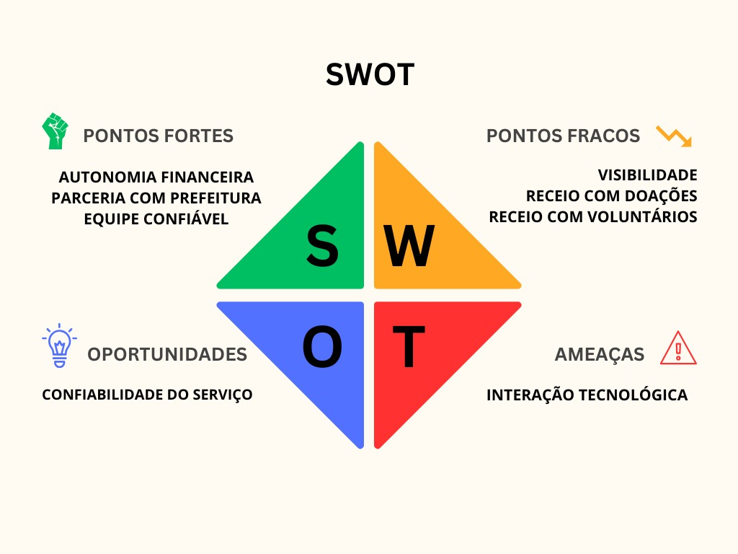

2W1H

SITE
O quê? | Por quê? | Como?
Criar um site para a empresa. | Para aumentar a visibilidade da marca e atrair novos clientes dando foco na castração. | Desenvolvendo páginas com informações sobre a empresa, serviços, agendamento e contato.
AGENDAMENTO
O quê? | Por quê? | Como?
Implantar um sistema de agendamento no site. | Para facilitar o acesso ao agendamento. | Implementando um formulário que fornece informações básicas do pet para agendamento futuro pelo WhatsApp.
2º OPÇÃO DE AGENDAMENTO
O que? | Por quê? | Como?
Adicionar um bot no WhatsApp. | Facilitar o agendamento. | Adicionando um link no site que será respondido por um bot.
OBS: Lembrando que agendamento automático é inviável por crenças da ong.
E temos que decidir junto a ong sobre o uso de bot ou formulário pois estamos cientes da relutância dela em relação a tecnologia.

BPMN

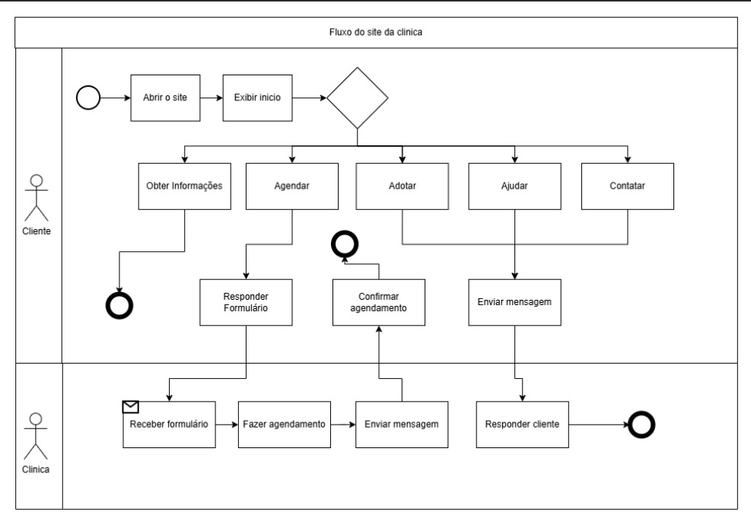
DOCUMENTO DE REQUISITOS
ID: RF001 | Nome do Requisito: Abrir o site
Descrição → | O sistema deverá permitir que o cliente acesse o site da clínica.
Categoria: Evidente | Prioridades: Essencial
Informações → | O cliente acessa o site pelo navegador.
Regra de Negócio (se existir) → | Não há.

ID: RF002 | Nome do Requisito: Exibir início
Descrição → | O sistema deverá exibir a página inicial com as opções principais.
Categoria: Evidente | Prioridades: Essencial
Informações → | Página inicial com menu: Obter informações, Agendar, Adotar, Ajudar, Contatar.
Regra de Negócio (se existir) → | Não há.

ID: RF003 | Nome do Requisito: Obter informações
Descrição → | O sistema deverá exibir informações sobre a clínica e seus serviços.
Categoria: Evidente | Prioridades: Importante
Informações → | As informações devem incluir horários, serviços e localização.
Regra de Negócio (se existir) → | Não há.

ID: RF004 | Nome do Requisito: Agendar consulta
Descrição → | O sistema deverá permitir que o cliente agende uma consulta.
Categoria: Evidente | Prioridades: Essencial
Informações → | O cliente deve preencher um formulário de agendamento.
Regra de Negócio (se existir) → | RN001 As mensagens poderão ser enviadas por e-mail ou WhatsApp com lembrete de consulta.  RN002 Cada horário poderá ter apenas um agendamento por profissional.

ID: RF005 | Nome do Requisito: Adotar animal
Descrição → | O sistema deverá permitir que o cliente manifeste interesse em adoção de um animal.
Categoria: Evidente | Prioridades: Importante
Informações → | O cliente preenche um formulário de adoção.
Regra de Negócio (se existir) → | RN003 Toda solicitação de adoção deve passar por análise da equipe antes da aprovação.

ID: RF006 | Nome do Requisito: Ajudar
Descrição → | O sistema deverá permitir que o cliente envie uma mensagem oferecendo ajuda à clínica.
Categoria: Evidente | Prioridades: Desejável
Informações → | O cliente pode oferecer doações, voluntariado ou outros apoios.
Regra de Negócio (se existir) → | Não há.

ID: RF007 | Nome do Requisito: Contatar clínica
Descrição → | O sistema deverá permitir que o cliente entre em contato com a clínica.
Categoria: Evidente | Prioridades: Essencial
Informações → | O contato pode ser feito via formulário de mensagem.
Regra de Negócio (se existir) | Não há.

ID: RF008 | Nome do Requisito: Responder formulário
Descrição → | O sistema deverá enviar o formulário preenchido pelo cliente para a clínica.
Categoria: Oculto | Prioridades: Essencial
Informações → | O envio será feito automaticamente após o cliente concluir o preenchimento.
Regra de Negócio (se existir) → | Não há.

ID: RF009 | Nome do Requisito: Fazer agendamento (clínica)
Descrição → | O sistema deverá permitir à clínica registrar manualmente um agendamento recebido por outros meios.
Categoria: Oculto | Prioridades: Desejável
Informações → | Este recurso pode ser usado para agendamentos feitos por telefone ou presencialmente.
Regra de Negócio (se existir) → | RN001 As mensagens poderão ser enviadas por e-mail ou WhatsApp com lembrete de consulta.  RN002 Cada horário poderá ter apenas um agendamento por profissional.

ID: RF010 | Nome do Requisito: Confirmar Agendamento
Descrição → | O sistema deverá permitir que o atendente confirme o agendamento de consultas previamente marcadas.
Categoria: Evidente | Prioridades: Essencial
Informações → | A confirmação deverá atualizar o status da consulta para “Confirmada” e notificar o paciente.
Regra de Negócio (se existir) → | RN001 As mensagens poderão ser enviadas por e-mail ou WhatsApp com lembrete de consulta.  RN002 Cada horário poderá ter apenas um agendamento por profissional.

ID: RF011 | Nome do Requisito: Enviar Mensagem
Descrição → | O sistema deverá permitir o envio de mensagens para a clinica de acordo com a solicitação realizada
Categoria: Evidente | Prioridades: Essencial
Informações → | As mensagens poderão ser enviadas por e-mail ou WhatsApp com lembrete de consulta.
Regra de Negócio (se existir) → | Não há.

ID: RF012 | Nome do Requisito: Receber Formulário
Descrição → | O sistema deverá receber formulários enviados pelos clientes através do site.
Categoria: Evidente | Prioridades: Importante
Informações → | Deve coletar nome, e-mail, telefone e mensagem.
Regra de Negócio (se existir) → | Não há.

ID: RF013 | Nome do Requisito: Responder Cliente
Descrição → | O sistema deverá permitir que o atendente responda às mensagens recebidas.
Categoria: Oculto | Prioridades: Desejável
Informações → | As respostas poderão ser feitas por painel interno.
Regra de Negócio (se existir) → | Não há.

ID: RF014 | Nome do Requisito: Enviar Mensagem Automática
Descrição → | O sistema deverá enviar mensagens automática após o cliente submeter um formulário.
Categoria: Evidente | Prioridades: Importante
Informações → | Mensagem padrão de agradecimento e confirmação de recebimento.
Regra de Negócio (se existir) → | Não há.

ID: RNF001 | Nome do Requisito: Desempenho do sistema
Descrição → | O sistema deverá carregar qualquer página em até 10 segundos.
Categoria: Evidente | Prioridades: Essencial
Informações → | Aplicável a todas as páginas do site.
Regra de Negócio (se existir) → | As mensagens poderão ser enviadas por e-mail ou WhatsApp com lembrete de consulta.  Cada horário poderá ter apenas um agendamento por profissional

ID: RNF002 | Nome do Requisito: Disponibilidade
Descrição → | O sistema deverá permanecer disponível 24 horas por dia, 7 dias por semana.
Categoria: Evidente | Prioridades: Importante
Informações → | O sistema deverá ter alta disponibilidade de servidor.
Regra de Negócio (se existir) → | As mensagens poderão ser enviadas por e-mail ou WhatsApp com lembrete de consulta.  Cada horário poderá ter apenas um agendamento por profissional

ID: RNF003 | Nome do Requisito: Segurança dos dados
Descrição → | O sistema deverá deixar todas as informações dos clientes e pacientes ser armazenadas de forma criptografada.
Categoria: Oculto | Prioridades: Essencial
Informações → | Uso de criptografia AES ou similar.
Regra de Negócio (se existir) → | Toda solicitação de adoção deve passar por análise da equipe antes da aprovação.

ID: RNF004 | Nome do Requisito: Compatibilidade
Descrição → | O sistema deverá ser acessível em computadores, tablets e smartphones.
Categoria: Evidente | Prioridades: Importante
Informações → | Deverá ser responsivo e compatível com navegadores modernos (Chrome, Firefox, Edge, Safari).
Regra de Negócio (se existir) → | Não há.

ID: RNF005 | Nome do Requisito: Usabilidade
Descrição → | O sistema deverá ser intuitivo e permitir navegação simples.
Categoria: Evidente | Prioridades: Importante
Informações → | Design limpo e acessível.
Regra de Negócio (se existir) → | Não há.

ID: RNF006 | Nome do Requisito: Backup automático
Descrição → | O sistema deverá realizar backups automáticos diários.
Categoria: Oculto | Prioridades: Importante
Informações → | Os backups deverão ser armazenados em local seguro.
Regra de Negócio (se existir) → | Não há.

ID: RNF007 | Nome do Requisito: Confidencialidade
Descrição → | O sistema deverá deixar apenas usuários autorizados pacessar dados de pacientes.
Categoria: Oculto | Prioridades: Essencial
Informações → | Controle de acesso por login e senha.
Regra de Negócio (se existir) → | Não há.

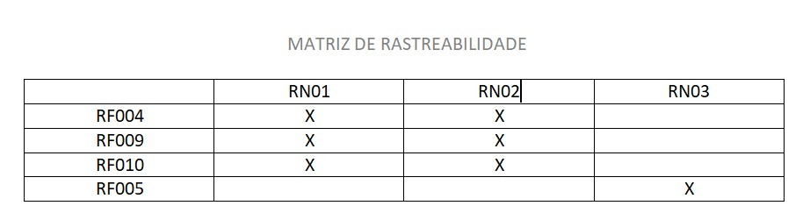

3. REFERENCIAL TEÓRICO
Na presente seção, devem ser apresentados os materiais de estudo para a criação do software, como exemplos abaixo:

1)COHN, Mike. Desenvolvimento de Software com Scrum. Editora Bookman. 1ª. Edição. (2023). ISBN: 9788577808076
Concepções/estudos empregados: Leitura e prática = desenvolvimento dos artefatos de software

2)VALENTE, Marco Túlio. Engenharia de Software Moderna. Editora:‎ Independente. 1ª edição (2022). ISBN-10: 6500019504
Concepções/estudos empregados: Leitura e prática = desenvolvimento dos artefatos de software

3)SUTHERLAND, Jeff. Scrum: A arte de fazer o dobro do trabalho na metade do tempo. (2019); Editora Sextante. ISBN-10: 8543107164
Concepções/estudos empregados: Leitura e prática = desenvolvimento dos artefatos de software

4)PRESSMAN, Roger. Engenharia de Software. 9ª Edição. (2021). ISBN-10: ‎ 6558040107
Concepções/estudos empregados: Leitura e prática = desenvolvimento dos artefatos de software

4. PRINCIPAIS RESULTADOS

CASO DE USO
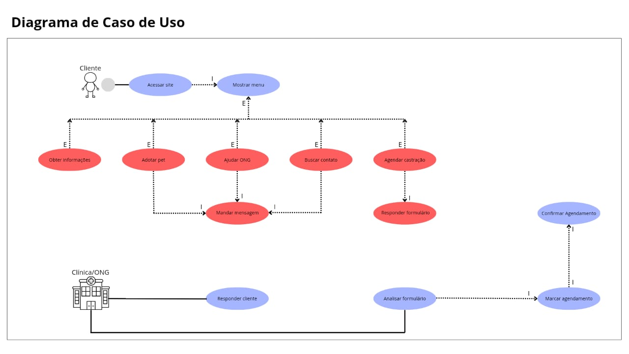

DOCUMENTO DE CASO DE USO
Caso de Uso – Agendar Castração
ID | UC001
Descrição | Este caso de uso permite ao Cliente iniciar a solicitação de agendamento de uma consulta para castração, a principal fonte de renda da ONG.
Ator Primário | Cliente
Pré-condição | O Cliente acessou o menu e selecionou a opção de  “Agendamento”.
Cenário Principal | - O Cliente clica em “Agendar Castração”.  - O sistema exibe o formulário de agendamento (ou link direto para o WhatsApp).  - O Cliente preenche as informações solicitadas (ou clica no link).  - O sistema executa o Responder Formulário (UC006) para processar os dados.  - O sistema executa o Mandar Mensagens (UC007) para direcionar o Cliente ao WhatsApp da ONG.  - O Cliente envia a mensagem de solicitação.
Pós- condição | A solicitação de agendamento é entregue à Clínica (Inicia o processo de Analisar Formulário).
Cenário Alternativo | 5a – O Cliente decide fechar o WhatsApp ou não enviar a mensagem. O Caso de Uso é interrompido.  5b – O sistema falha ao abrir o WhatsApp no dispositivo do Cliente. O sistema exibe o número de contato da ONG para agendamento manual, e o fluxo termina.
Inclusão | UC006 – Responder Formulário (Coleta de dados).  UC007 – Mandar Mensagens (Redirecionamento para WhatsApp).
Extensão | Não possui

Caso de Uso – Obter Informações
ID | UC002
Descrição | Permite ao Cliente acessar e visualizar o conteúdo de  divulgação da ONG, como a página "Sobre Nós" e a Galeria de Imagens.
Ator Primário | Cliente
Pré-condição | O Cliente acessou o site e está visualizando o menu.
Cenário Principal | - O Cliente clica em “Obter Informações”.  - O sistema carrega e exibe o conteúdo da página solicitada ("Sobre Nós" ou Galeria).  - O Cliente visualiza as informações.  - O Cliente retorna ao menu ou navega para outro conteúdo.
Pós- condição | O Cliente visualizou as informações de divulgação da ONG.
Cenário Alternativo | Não possui.
Inclusão | Não possui.
Extensão | Não possui.

Caso de Uso – Adotar Pet
ID | UC003
Descrição | Permite ao Cliente iniciar o contato com a ONG para manifestar interesse na adoção de um animal.
Ator Primário | Cliente
Pré-condição | O Cliente acessou o site e selecionou a opção de “Adoção”.
Cenário Principal | - O Cliente clica em “Adotar Pet”.  - O sistema exibe a página de adoção com animais disponíveis.  - O Cliente clica no botão "Adotar".  - O sistema executa o Mandar Mensagens (UC007) para iniciar a comunicação via WhatsApp.  - O Cliente envia a mensagem para a ONG.
Pós- condição | A intenção de adoção é comunicada à ONG para acompanhamento.
Cenário Alternativo | 3a – O Cliente decide apenas navegar pelas opções de adoção sem iniciar contato. O Caso de Uso é interrompido.
Inclusão | UC007 – Mandar Mensagens (Comunicação inicial).
Extensão | Não possui.

Caso de Uso – Buscar Contato
ID | UC004
Descrição | Permite ao Cliente buscar um canal de comunicação para tirar dúvidas e solicitar suporte à ONG.
Ator Primário | Cliente
Pré-condição | O Cliente acessou o site e selecionou a opção de “Contatar”  (Buscar Contato).
Cenário Principal | - O Cliente clica em “Buscar Contato”.  - O sistema exibe o canal de contato preferencial da ONG (WhatsApp).  - O Cliente seleciona o canal de contato.  - O sistema executa o Mandar Mensagens (UC007) para iniciar a comunicação.  - O Cliente envia a mensagem.
Pós-condição | A mensagem de dúvida/suporte é entregue à Clínica/ONG para que o Responder Cliente seja iniciado.
Cenário Alternativo | 2a – O Cliente decide retornar ao menu sem selecionar o canal. O Caso de Uso é interrompido.
Inclusão | UC007 – Mandar Mensagens (Comunicação).
Extensão | Não possui.

Caso de Uso – Ajudar ONG
ID | UC005
Descrição | Permite ao Cliente iniciar o contato para oferecer  auxílio, doações ou se informar sobre formas de ajudar a ONG.
Ator Primário | Cliente
Pré-condição | O Cliente acessou o site e selecionou a opção de “Ajudar ONG”.
Cenário Principal | - O Cliente clica em “Ajudar ONG”.  - O sistema exibe o canal de contato preferencial da ONG (WhatsApp).  - O Cliente seleciona o canal de contato.  - O sistema executa o Mandar Mensagens (UC007) para iniciar a comunicação.  - O Cliente envia a mensagem.
Pós- condição | A mensagem de oferta de ajuda/doação é entregue à Clínica/ONG para que o Responder Cliente seja iniciado.
Cenário Alternativo | 2a – O Cliente decide retornar ao menu sem selecionar o canal. O Caso de Uso é interrompido.
Inclusão | UC007 – Mandar Mensagens (Comunicação).
Extensão | Não possui.

Caso de Uso – Responder Formulário
ID | UC006
Descrição | Processa e coleta os dados inseridos pelo Cliente em um formulário para agendamento de castrações.
Ator Primário | Cliente
Pré-condição | O Cliente preencheu e enviou um formulário.
Cenário Principal | - O sistema recebe os dados do formulário enviado pelo Cliente.  - O sistema valida a integridade e o formato dos campos.  - O sistema prepara os dados para envio (ex: formatação para link WhatsApp).  - O sistema envia a confirmação de recebimento (internamente) para o Caso de  Uso chamador.
Pós-condição | Os dados do Cliente são validados e estão prontos para o próximo passo.
Cenário Alternativo | 2a – Um campo obrigatório está faltando. O sistema exibe mensagem de erro e solicita preenchimento.
Inclusão | Não possui.
Extensão | Não possui.

Caso de Uso – Mandar Mensagens
ID | UC007
Descrição | Funcionalidade obrigatória para direcionar o Cliente do site para o canal de comunicação preferido da ONG (WhatsApp).
Ator Primário | Cliente
Pré-condição | O Caso de Uso chamador acionou o link de contato.
Cenário Principal | - O sistema recebe a solicitação de contato.  - O sistema gera o link para o WhatsApp (com ou sem mensagem pré-preenchida).  - O sistema redireciona o Cliente para o aplicativo WhatsApp no dispositivo.  - O Cliente visualiza a mensagem/contato da ONG.
Pós-condição | A comunicação entre Cliente e ONG é estabelecida via WhatsApp.
Cenário Alternativo | 3a – Falha no redirecionamento. O sistema exibe o número de contato para cópia manual.
Inclusão | Não possui.
Extensão | Não possui.

Caso de Uso – Acessar Site
ID | UC008
Descrição | Representa a ação inicial do Cliente para entrar no sistema (o site), o que é necessário para todas as interações posteriores.
Ator Primário | Cliente
Pré-condição | O Cliente possui um navegador web e acesso à internet.
Cenário Principal | - O Cliente digita a URL do site da ONG.  - O sistema verifica a URL e carrega os recursos da página inicial.  - O sistema executa o Mostrar menu (UC009).
Pós-condição | O site da ONG está carregado no navegador do Cliente.
Cenário Alternativo | 1a – Ocorreu um erro de rede ou o site está fora do ar. O sistema exibe uma mensagem de erro no navegador.
Inclusão | UC009 – Mostrar menu.
Extensão | Não possui.

Caso de Uso – Mostrar Menu
ID | UC009
Descrição | Exibe as principais funcionalidades e navegação do site (Obter informações, Adotar Pet, Agendar Castração, Buscar Contato, Ajudar ONG) para que o Cliente possa prosseguir.
Ator Primário | Cliente
Pré- condição | O site foi carregado com sucesso (após o “Acessar Site”).
Cenário Principal | - O sistema recebe o sinal de carregamento da página.  - O sistema renderiza e exibe os elementos de navegação (menu) com as opções de serviço e acesso a informação.  - O Cliente interage com uma das opções (Obter informações, etc.).
Pós- condição | O Cliente está apto a selecionar uma das opções apresentadas no site.
Cenário Alternativo | Não possui.
Inclusão | Não possui.
Extensão | Não possui.

Caso de Uso – Analisar Formulário
ID | UC010
Descrição | Representa o processo interno da ONG de recebimento e avaliação dos dados de agendamento enviados pelo Cliente.
Ator Primário | Clínica/ONG
Pré- condição | A Clínica recebeu a mensagem de solicitação de agendamento do Cliente.
Cenário Principal | - O membro da Clínica abre a mensagem/formulário do Cliente.  - A ONG verifica a disponibilidade de datas e horários.  - A Clínica avalia se os dados do Cliente e do animal estão completos.  - A ONG procede para o Marcar Agendamento (UC011).
Pós-condição | A viabilidade do agendamento foi determinada.
Cenário Alternativo | 3a – Os dados estão incompletos. A Clínica responde ao Cliente solicitando as informações faltantes.
Inclusão | Não possui.
Extensão | UC011 – Marcar Agendamento.

Caso de Uso – Marcar Agendamento
ID | UC011
Descrição | Representa o processo de registro oficial do agendamento da castração na agenda interna da Clínica.
Ator Primário | Clínica/ONG
Pré-condição | A ONG finalizou o Analisar Formulário (UC010) e confirmou a disponibilidade.
Cenário Principal | - A Clínica seleciona a data e hora acordadas com o Cliente.  - A ONG insere o agendamento na agenda oficial.  - A Clínica envia uma confirmação interna ao processo Confirmar Agendamento (UC012).
Pós-condição | O agendamento está oficialmente registrado na agenda da ONG.
Cenário Alternativo | Não possui.
Inclusão | Não possui.
Extensão | UC012 – Confirmar Agendamento.

Caso de Uso – Confirmar Agendamento
ID | UC012
Descrição | Representa o envio da confirmação final do agendamento ao Cliente, concluindo o ciclo de agendamento.
Ator Primário | Clínica/ONG
Pré-condição | O Marcar Agendamento (UC011) foi concluído com sucesso e o agendamento está registrado.
Cenário Principal | - A ONG elabora a mensagem final de confirmação (data, horário, instruções).  - A Clínica envia a mensagem de confirmação ao Cliente (via WhatsApp).  - O Cliente recebe e reconhece a confirmação.
Pós-condição | O Cliente tem a confirmação do agendamento.
Cenário Alternativo | Não possui.
Inclusão | Não possui.
Extensão | Não possui.

Caso de Uso – Responder Cliente
ID | UC013
Descrição | Representa o processo da ONG de responder a mensagens de contato, suporte ou dúvidas iniciadas pelo Cliente (via “Ajudar ONG” ou “Buscar Contato”).
Ator Primário | Clínica/ONG
Pré- condição | A Clínica recebeu a mensagem do Cliente (via “Mandar Mensagem”).
Cenário Principal | - A ONG recebe e lê a mensagem do Cliente.  - A Clínica avalia a necessidade (dúvida, auxílio, etc.).  - A ONG formula e envia a resposta ao Cliente (via WhatsApp/e-mail).  - O Cliente recebe a resposta.
Pós- condição | O Cliente recebeu uma resposta à sua solicitação.
Cenário Alternativo | Não possui.
Inclusão | Não possui.
Extensão | Não possui.

ESTRUTURA ANALÍTICA DO PROJETO (EAP)

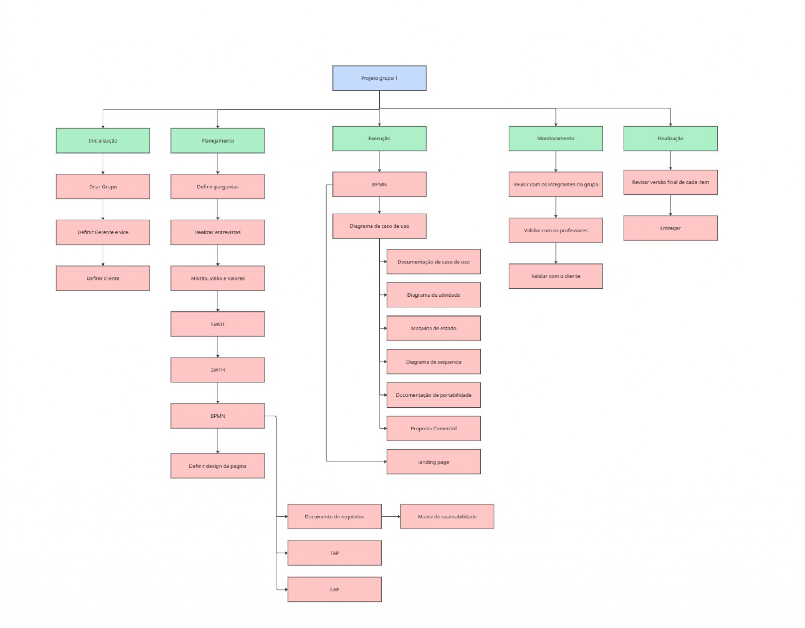

A EAP é utilizada na organização do escopo de um projeto e a hierarquia das atividades a serem concluídas (ARTIA, 2024).

Termo de Abertura do Projeto (TAP)
De acordo com o Guia PMBOK, o TAP é um dos documentos que faz parte de todo o ciclo de vida de um projeto. Nele, irá constar os objetivos e benefícios do projeto, estudos de viabilidade, as restrições de prazo e orçamento (ARTIA, 2024).
É a partir do TAP que é permitida a autorização de inicialização do projeto.
O quadro apresenta de forma parcial, algumas informações contempladas neste documento tão importante para o sucesso deste projeto.

Termo de Abertura do Projeto (TAP)

1. Situação Atual
A ONG opera com serviços principais de castração, consulta e adoção, sendo a castração a principal fonte de renda e sustento da clínica. O agendamento de serviços é realizado integralmente via WhatsApp, embora a ONG possua um e-mail. A ONG não possui meios de divulgação eficientes, já que a página do Instagram está desatualizada devido à falta de conhecimento e tempo dos participantes. A divulgação era feita via redes sociais, mas não tem sido atualizada por falta de voluntários. A visibilidade da ONG é baixa, tornando sua situação instável. Há uma parceria com a prefeitura que auxilia na visibilidade e manutenção da ONG. A ONG não demonstra interesse em voluntários ou doações, pois recebeu itens estragados/sujos e produtos vencidos, preferindo focar-se apenas na castração. O site existente está desatualizado/instável.

2. Justificativa do Projeto
A ONG sobrevive de forma independente, mas sua baixa visibilidade a torna instável. A falta de marketing e de meios de divulgação é um ponto fraco, com o Instagram desatualizado por falta de voluntários. A tecnologia (uma página/site) é vista como um método forte de divulgação, principalmente da castração, que é a fonte principal de renda. O projeto visa incrementar um site para ajudar na divulgação da ONG e, em especial, do sistema de castração que a mantém.

3. Propósito do Projeto e Metas
Propósito: Formalizar a existência de um projeto para desenvolver um site/página web com foco na divulgação do serviço de castração, que é a principal fonte de renda e sustento da ONG.

Metas (Objetivos do Site):
- Ser o principal método de divulgação da ONG e de seus serviços, principalmente a castração.
- Alavancar fortemente a castração de animais, que é o que mantém a ONG.
- Permitir o agendamento de consultas para castração.
- Servir para agendamentos com link direto para o WhatsApp.
- Incluir uma página "Sobre Nós" para falar mais da ONG.
- Adicionar uma galeria de imagens sobre os animais e a ONG.
4. Descrição do Projeto
O projeto consiste no desenvolvimento de um site/LandPage para a ONG. O foco principal do site será o serviço de castração, que é a principal fonte de renda da clínica. Outros tópicos, como voluntários e doações, não são do interesse da ONG para este projeto. O site deverá ter como objetivo principal o agendamento de consultas para castração, com um link direto para o WhatsApp para formalizar o agendamento. O site servirá como fonte principal de divulgação. Inicialmente, o grupo trabalhará com um esboço de produto (LandPage), sem preferência específica da ONG por reformulação ou projeto do zero.

5. Premissas
- A clínica continuará a se manter sozinha através das consultas e castrações durante o projeto.
- O site será o principal meio de divulgação da ONG.
- O projeto terá como foco exclusivo a divulgação do serviço de castração.
- A ONG cooperará com o time do projeto para a integração do sistema, apesar da falta de conhecimento/interesse em tecnologia.

6. Restrições
- O projeto não incluirá funcionalidades para voluntários ou doações.
- O agendamento de serviços, mesmo pelo site, deve ter um link direto ao WhatsApp para a conclusão.
- O público-alvo tem uma área de alcance reduzida, sendo a página o principal meio para tentar expandir.

7. Stakeholders (Partes Interessadas)
Stakeholder | Tipo de Interesse / Papel no Projeto
ONG “É o Bicho” | Usuário final e beneficiário do site, responsável pela aprovação e fornecimento de conteúdo e informações.
Equipe AlphaTech | Responsável pelo desenvolvimento e entrega do site/LandPage.
Prefeitura | Parceira da ONG; ajuda na visibilidade e manutenção, devido ao convênio para castrações gratuitas (Stakeholder indireto).
Público-alvo da castração | Usuários do serviço de castração, que utilizarão o agendamento e serão alcançados pela divulgação.

8. Riscos
- Risco de Integração/Aceitação: Devido à falta de conhecimento e interesse da ONG por tecnologia, a integração de um sistema complexo pode ser um desafio.
- Risco de Conteúdo Desatualizado: O Instagram está desatualizado devido à falta de tempo e conhecimento; esse problema pode se estender ao novo site, exigindo manutenção.
- Risco de Foco Reduzido: O projeto é focado apenas na castração, limitando a divulgação de outros serviços (consulta, adoção).

9. Marco (Principais Entregáveis/Etapas)
Marco | Descrição
Esboço Inicial (LandPage) | Apresentação de um rascunho/esboço do produto final para a ONG.
Desenvolvimento da Função de Agendamento | Implementação do link direto do site para o WhatsApp para agendamentos.
Criação das Páginas de Conteúdo | Desenvolvimento da página "Sobre Nós" e Galeria de Imagens.
Entrega Final do Site | Lançamento da página/site como o principal método de divulgação da castração.

10. Responsabilidades
Responsável | Responsabilidade Principal
Igor | Gerenciamento da equipe, comunicação com a ONG, garantia da entrega do produto conforme o escopo.
Joel | Desenvolvimento, codificação e testes do site/LandPage.
Leno | Realizar escopo/rascunho da LandPage e designer da página, destacando a identidade da ONG.
Maria | Criação da identidade visual da equipe e auxiliar na estruturação de documentos.
Vanessa | Elaboração do BPMN e organização de documentos.
Yan | Revisar e colaborar para preenchimento dos documentos, organizando as informações.

DIAGRAMA DE ATIVIDADE
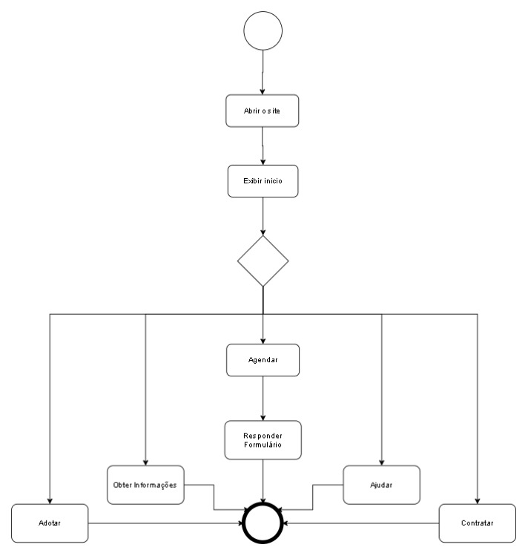

MÁQUINA DE ESTADO

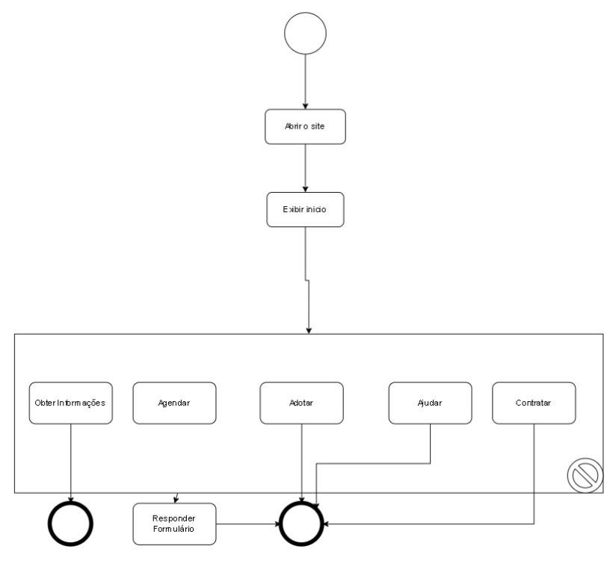

DIAGRAMA DE SEQUÊNCIA
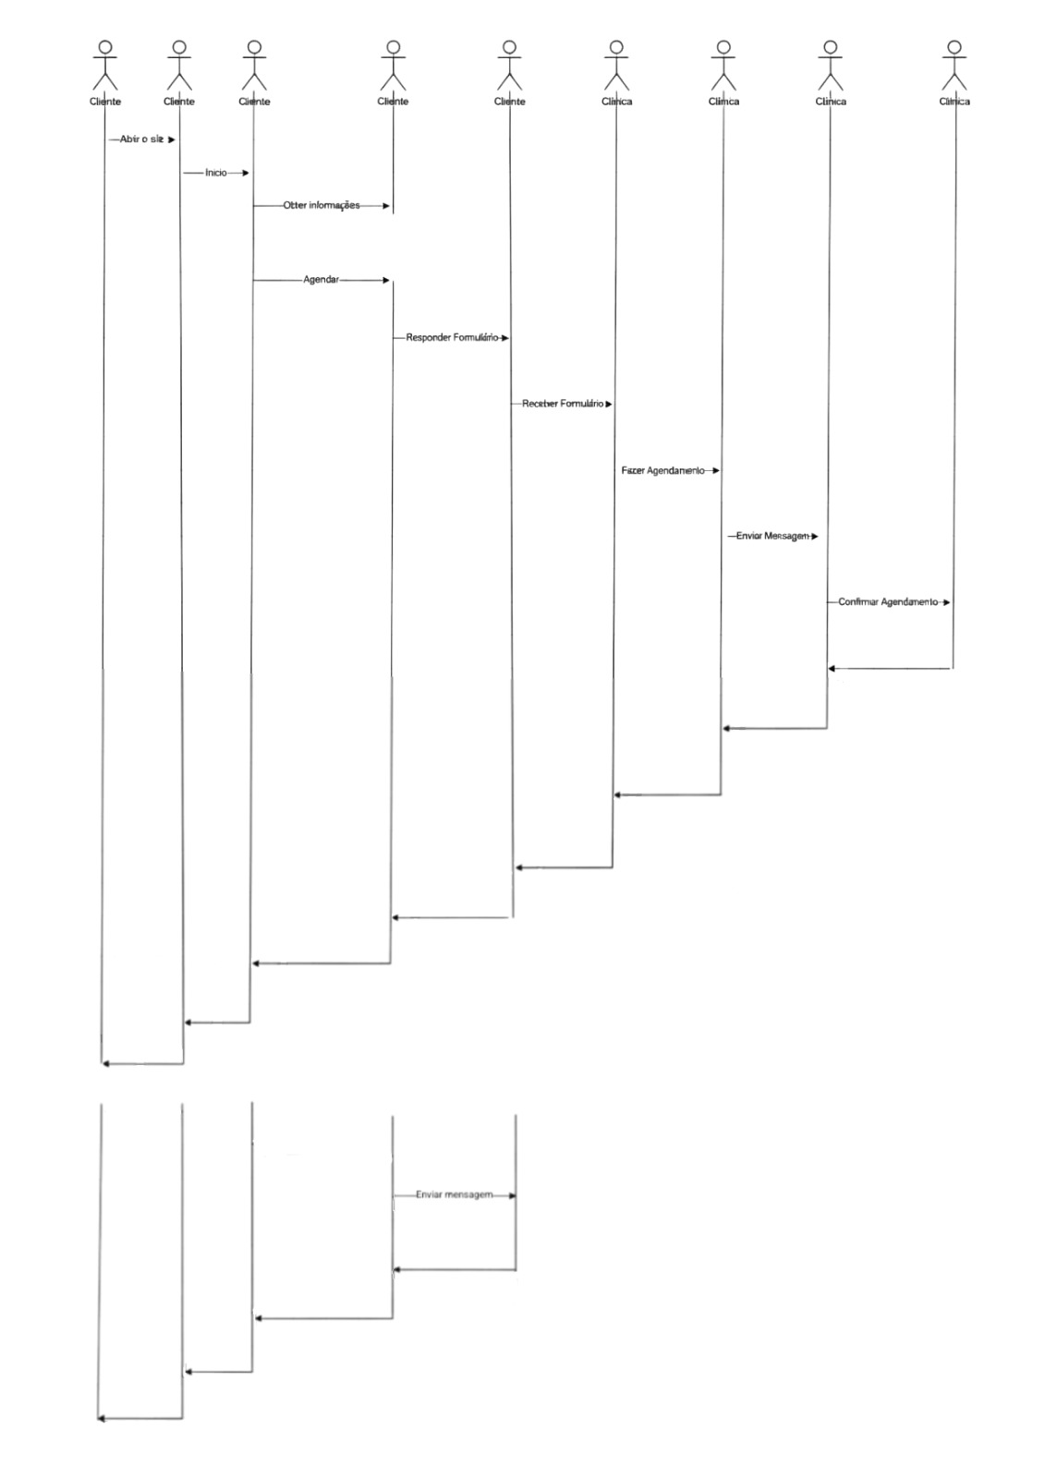

FORMULÁRIO DE ANÁLISE DE PORTABILIDADE (FAP)

1. Dados da Empresa
Nome da Empresa (Cliente): | Associação É O Bicho (Clínica Veterinária)
Nome do Contato: | Sra. Aleni Rodrigues de Sousa Papasidero (Fundadora)
Telefone de Contato: | (16) 3409-3102
2. Infraestrutura - Hardware e Redes
Redes de Dados:
Pontos de Acesso (APs)? | 1 AP / Roteador Wi-Fi
Meio de Transmissão utilizado? | Wi-Fi e Cabeada (O Wi-Fi é o principal, mas o computador fixo deve usar cabo para maior  estabilidade).
Velocidade da conexão? | 300 Mbps
Equipamentos de Rede? | 1 Roteador/Switch Integrado (Equipamento de conexão básica).
Redes Elétricas:
Estabilizadores? | 1 Estabilizador (Para a máquina principal de atendimento).
Nobreaks? | 0 Nobreaks (Risco de indisponibilidade e perda de dados em caso de queda de energia).
Computadores Pessoais e Servidores:

Computadores Pessoais (Qtdd e Descrição)? | 1 Unidades (1 Recepção). Máquina com 8GB RAM, SSD Básico (Hardware de baixo custo).
Servidores? | Não possui servidor dedicado. O computador principal deve atuar como servidor de arquivos e BD local.
Periféricos:
Impressoras (Qtdd)? | 1 Impressora Multifuncional (Para cópia, digitalização e impressão).
Scanners (Qtdd)? | 1 Scanner (Função embutida na multifuncional).
Outros Periféricos? | Nenhum.
3. Licenças - Software
Sistemas Operacionais (Licenças)? | Windows Home/Versão Gratuita (Uso de software sem licença ou gratuito).
Aplicativos/Sistemas Comerciais? | Navegador Web e Suíte Office Gratuita (Não utiliza sistema de gestão comercial ou ERP).
Antivírus? | Windows Defender ou Nenhum (Alto risco de segurança).
ERP? | Não possui.
Firewall? | Firewall de Software (Básico, integrado ao S.O.).
4. Recursos Humanos
Quantidade de usuários da solução? | 3 a 5 Usuários (Veterinário, Recepcionista, Gestor, Voluntários).
Nível de alfabetização digital? | Bom (Básico) (Usuários familiarizados com uso de sistemas e internet).

Mudança constante de usuários? | Baixa Rotatividade (Exceto possíveis voluntários, exigindo facilidade de uso e treinamento rápido).
5. Configuração Mínima para a Solução (Necessidades)
Configuração mínima da solução? | PC Cliente: Arquitetura x64, Processador Core i5, 8GB RAM, SSD (ou HD 5400+ RPM).
Características mínimas dos Servidores? | A solução deve ser Baseada em Nuvem (Web) ou usar o PC Principal como host local (Exigindo 8GB RAM e Windows 10/11).
6. Integrantes do grupo | Igor Vanessa Joel Yan Leno  Maria Fernanda

Proposta Comercial

- Introdução

Esta Proposta Comercial é submetida pela Equipe AlphaTech para o projeto de desenvolvimento de um Website/Landing Page destinado à ONG "É o Bicho".

O desenvolvimento deste site é uma resposta direta à necessidade formalizada no Termo de Abertura de Projeto (TAP), cujo objetivo central é resolver o problema da baixa visibilidade e da comunicação instável da Organização.

O site servirá como o principal meio de divulgação da ONG, com um foco estratégico nos serviços de castração, que representam a principal fonte de receita da entidade.

O propósito principal do projeto é triplo, conforme estabelecido no TAP:
- Garantir a Sustentabilidade: Alavancar fortemente o agendamento de castrações, essencial para a manutenção da ONG.
- Otimização do Contato: Simplificar o processo de agendamento de consultas para castração, integrando um link direto ao WhatsApp.
- Presença Digital: Posicionar o site como o veículo primário para a divulgação de todos os serviços da ONG.

- Solução Proposta

A Solução Proposta consiste no desenvolvimento e implementação de um Sistema Web Responsivo, que será o canal digital primário da ONG "É o Bicho".

Esta plataforma é integralmente justificada pela necessidade de mitigar o risco de baixa divulgação/visibilidade, conforme estabelecido no TAP. O site é a resposta estratégica para transformar a tecnologia em uma ferramenta de forte divulgação, superando a instabilidade e desatualização atuais.

O projeto garante a sustentabilidade da ONG ao focar na promoção e otimização do agendamento de castrações, que constitui a sua principal fonte de renda. Portanto, a implementação deste sistema é a medida essencial para garantir a estabilidade operacional e o alcance mercadológico da Organização.

- Visão Geral da Solução

A Solução será um Sistema Web, construído para ser o ponto focal da presença digital da ONG. A arquitetura se concentra em um design modular, com foco em uma gestão simplificada de conteúdo, garantindo que o site se mantenha atualizado e relevante.

As Funcionalidades da solução são:
Esboço Inicial (Landing Page): Apresentação do rascunho base do produto, seguindo o fluxo de trabalho definido (BPMN) e alinhado aos requisitos do cliente.
Agendamento Formalizado: Implementação da aba "Agendar" com um link direto para o WhatsApp, essencial para formalizar o agendamento de castrações e consultas.
Páginas de Conteúdo: Desenvolvimento das abas institucionais ("Sobre Nós", "Obter Informações" e galeria de imagens) para apresentar a clínica, o trabalho e os animais atendidos.
Captação de Recursos e Adoção: Criação das abas "Adotar" e "Ajudar" para a divulgação de animais disponíveis e incentivo à adoção, além de possibilitar doações e voluntariado. Comunicação Integrada: Implementação da aba "Contatar" com formulário e integração direta com e-mail e WhatsApp, conforme necessário para a comunicação eficiente da ONG.

- Escopo da Solução

O escopo do projeto se restringe aos pacotes de trabalho detalhados na EAP, divididos nas seguintes fases de gestão:

Iniciação: Estabelecimento formal da equipe, definição de papéis e obtenção do Termo de Abertura de Projeto.
Planejamento: Fase de análise de requisitos e modelagem, que inclui a definição de Missão/Visão, SWOT, 2W1H, modelagem de processos (BPMN) e a definição de design inicial.
Execução: Desenvolvimento dos artefatos técnicos essenciais (Diagramas UML – Casos de Uso, Atividade, Sequência) e a criação da Landing Page e desta Proposta Comercial.
Monitoramento: Etapa contínua de controle, focada na validação progressiva com os professores e, sobretudo, com o cliente, garantindo o alinhamento de expectativas.
Finalização: Encerramento do projeto, com a revisão final dos documentos e a entrega formal do produto e documentação de suporte.

- Prazos

O projeto tem sua entrega final prevista para Julho de 2028.

- Investimento

Ainda não definido.

- Nome dos Alunos (Equipe de Desenvolvimento)

Abaixo estão listados os membros da Equipe AlphaTech responsáveis pela elaboração desta Proposta Comercial e pelo desenvolvimento e entrega da Solução Web:

Igor Vanessa Joel
Yan Leno
Maria Fernanda

5. CONSIDERAÇÕES FINAIS
De forma geral, participar do projeto gerou um grande aproveitamento, com o que aprendemos aqui poderemos ir mais longe, todos os dados registrados nos servirão futuramente para orientações futuras, tendo feito este, tivemos um vislumbre do que nos aguarda num futuro próximo, como um projeto que planejamos implantar internamente, que já está em produção, porém apenas na parte conceitual.
6 CONTRIBUIÇÕES DA UCE PARA A FORMAÇÃO DISCENTE
Foi de grande importância, principalmente para demonstrar como o trabalhar “lá fora”, o mercado exterior tem uma gama muito grande de oportunidades para trabalharmos, porém com as grandes necessidades das empresas e clientes das mesmas, surgem grandes desafios, que graças ao projeto poderemos superar, um dos pontos mais fortes aprendidos foi a necessidade constante de registro e planejamento, pensar fora da caixa, de forma que possamos fazer com que todo o sistema funcione sem defeito algum e o mais importante de todos é a documentação, constante e detalhada, para que assim erros futuros não venham a ocorrer e caso venham, saberemos como lidar deles de forma eficiente e eficaz.

REFERÊNCIAS
1)COHN, Mike. Desenvolvimento de Software com Scrum. Editora Bookman. 1ª. Edição. (2023). ISBN: 9788577808076
Concepções/estudos empregados: Leitura e prática = desenvolvimento dos artefatos de software

2)VALENTE, Marco Túlio. Engenharia de Software Moderna. Editora:‎ Independente. 1ª edição (2022). ISBN-10: 6500019504
Concepções/estudos empregados: Leitura e prática = desenvolvimento dos artefatos de software

3)SUTHERLAND, Jeff. Scrum: A arte de fazer o dobro do trabalho na metade do tempo. (2019); Editora Sextante. ISBN-10: 8543107164
Concepções/estudos empregados: Leitura e prática = desenvolvimento dos artefatos de software

4)PRESSMAN, Roger. Engenharia de Software. 9ª Edição. (2021). ISBN-10: ‎ 6558040107
Concepções/estudos empregados: Leitura e prática = desenvolvimento dos artefatos de software

